골드의 매력이 돋보이는 디자인: 제니스, 수상 경력에 빛나는 CHRONOMASTER SPORT 라인을 골드와 투톤 버전으로 확장

제니스는 2021년 출시된 Chronomaster Sport와 함께 스포츠 오토매틱 크로노그래프 분야의 골드 디자인에 대한 새로운 기준을 다시 한번 세웁니다 Chronomaster Sport는 2021 제네바 시계 그랑프리(Grand Prix d’Horlogerie de Genève)에서 영예로운 “크로노그래프” 상을 수상했으며, 현대 크로노그래프의 아이콘으로서도 확고한 자리매김을 했습니다. 이제 제니스가 뛰어난 성능에 진귀한 소재를 더한 새로운 버전을 출시하며 컬렉션을 한층 더 풍성하게 채워 나갑니다.

출시와 함께 성공을 거둔 Chronomaster Sport에 대해 제니스 CEO 줄리앙 토나레(Julien Tornare)는 이렇게 전했습니다. “Chronomaster Sport는 단 1년만에 현대적인 크로노그래프 시계 중에서도 가장 사랑받는 모델로 급부상했을 뿐 아니라, 고진동 크로노그래프에 독특한 미학을 담아내는 제니스의 노하우를 완벽하게 구현하며 핵심 라인으로 자리잡았습니다. 이제 제니스는 새로운 소재로 컬렉션을 확장하며 Chronomaster Sport의 새로운 지평을 열어 나가려고 합니다.”

제니스가 이번 워치스 앤 원더스(Watches & Wonders) 에서 스틸 소재 Chronomaster Sport의 첫 부티크 에디션을 선보입니다.이 모델은 전 세계 제니스 오프라인 및 온라인 부티크에서만 만나볼 수 있습니다. 인그레이빙 된 세라믹 베젤이 전통적인 엘 프리메로의 삼색 팔레트인 그레이, 앤트러사이트 , 블루로 구성되어 이 세 가지 다른 색상이 세라믹 베젤이 돋보이게 합니다. 다이얼의 레지스터 또한 베젤 컬러와 이어지며, 명확한 구분으로 0.1초 크로노그래프를 더욱 쉽게 확인할 수 있습니다. 마지막으로 삼색 카운터를 갖춘 실버 선레이 패턴 다이얼이 매력을 한층 더해줍니다.

전체 골드 소재의 크로노그래프는 엘 프리메로가 등장하기 이전부터 제니스의 역사에서 특별한 존재였습니다. 시계에 성능은 물론 고급스러운 품격을 더하기 위해, 제니스는 브레이슬릿과 0.1초 스케일을 표시하는 인그레이빙 베젤은 물론 Chronomaster Sport 타임피스의 모든 요소에 로즈 골드를 사용했습니다. 시그니처 엘 프리메로 삼색 카운터와 골드 컬러의 핸즈 및 마커를 조합한 블랙 다이얼, 또는 화이트 다이얼로 만나볼 수 있는 로즈 골드 버전의 Chronomaster Sport는 표면을 새틴 브러싱 및 폴리싱 처리로 정교하게 마감하여 진귀한 메탈 특유의 온화한 광채를 자랑합니다.

또한 스테인리스 스틸의 견고함과 로즈 골드의 화려함을 조합한 “투톤” 디자인의 Chronomaster Sport도 함께 만나볼 수 있습니다. 케이스와 브레이슬릿의 사이드 링크는 스테인리스 스틸로 제작되며, 베젤, 크라운, 푸셔, 브레이슬릿의 중앙 링크는 로즈 골드로 완성됩니다. 실버 선레이 패턴 삼색 다이얼은 은은한 광채 효과를 연출하며 다양한 톤과 텍스처의 조화를 강조합니다.

세계 최초의 고진동 크로노그래프 칼리버인 엘 프리메로를 연마해 왔던 50년의 전통을 바탕으로, Chronomaster Sport 라인에는 명망 높은 무브먼트인 엘 프리메로 3600의 최신 버전이 탑재됩니다. 5Hz(36,000 VpH)의 고진동 무브먼트는 뛰어난 가독성으로 0.1초까지 정확하게 시간을 측정하며, 이를 베젤과 다이얼에 표시합니다. 여기에 60시간으로 늘어난 파워 리저브로 더욱 뛰어난 자율성을 자랑하며, 사파이어 디스플레이 백을 통해 블루 컬럼 휠과 제니스 스타가 장식된 오픈 로터의 매혹적인 모습을 감상할 수 있습니다.

새로운 레퍼런스와 함께 더욱 폭넓어진 Chronomaster Sport 라인은 새로운 소재와 디자인 조합으로 변함없이 혁신적인 성능을 발휘하며 완벽한 현대의 스포츠 크로노그래프를 추구하는 수많은 이들에게 기쁨을 선사할 것입니다.

제니스: 꿈을 향한 도전.

제니스는 어려움을 극복하고 꿈을 추구하며 이를 이뤄내는 모든 이들에게 영감을 선사하고자 합니다. 1865년 설립 이후 제니스는 최초로 현대적 의미의 시계 매뉴팩처로 자리잡았으며, 제니스 시계는 영국해협 횡단으로 역사의 한 페이지를 장식한 루이 블레리오(Louis Blériot)부터 성층권 자유낙하 기록을 세운 펠릭스 바움가트너(Felix Baumgartner)에 이르기까지 큰 꿈을 꾸며 불가능을 이루기 위해 노력해온 특별한 인물들과 함께해왔습니다. 제니스는 또한 2020년 최초로 Defy Midnight을 제작하여 과거와 현재의 선구적인 여성들의 업적을 기념하며 그들에게 주목합니다.

길잡이별을 따라 혁신을 거듭하는 제니스는 뛰어난 인하우스 방식으로 자체 개발 및 제작한 무브먼트를 선보입니다. 제니스는 1969년 세계 최초의 오토매틱 크로노그래프 칼리버인 엘 프리메로를 출시한 이후, 0.1초의 정밀성을 갖춘 Chronomaster Sport와 0.01초의 정밀성을 갖춘 DEFY 21을 통해 눈 깜짝할 순간의 시간을 마스터했습니다. 제니스는 1865년부터 지금까지 대담한 도전으로 한계를 뛰어넘는 이들과 함께 스위스 워치메이킹의 미래를 만들어가고 있습니다. 지금이 바로 나만의 꿈을 향해 손을 뻗을 시간입니다.

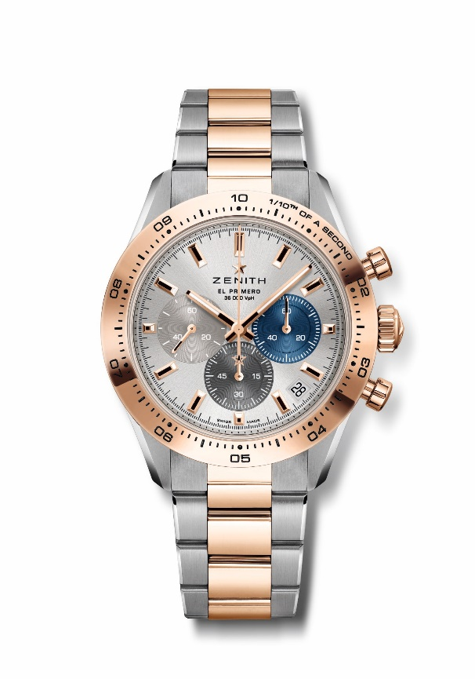
CHRONOMASTER SPORT
레퍼런스: 51.3100.3600/69.M3100

핵심 사항: 0.1초까지 측정 및 표시할 수 있는 오토매틱 엘 프리메로 컬럼 휠 크로노그래프. 골드 베젤에 0.1초 표시. 60시간으로 늘어난 파워 리저브. 4시 30분 방향에 위치한 날짜 표시창. 스톱 세컨드 메커니즘.
무브먼트: 엘 프리메로 3600 오토매틱
진동 수: 시간당 36,000회(5 Hz)
파워 리저브: 약 60시간
기능: 0.1초 크로노그래프 기능. 중앙에 위치한 아워 및 미닛 핸즈. 9시 방향에 위치한 스몰 세컨즈. 10초에 1회 회전하는 센트럴 크로노그래프 핸드, 6시 방향에 위치한 60분 카운터, 3시 방향에 위치한 60초 카운터
마감: 새로운 별 모양 로터 및 새틴 마감
가격: 16,900 스위스 프랑
소재: 스테인리스 스틸 & 18캐럿 로즈 골드, 골드 베젤
방수: 10ATM
케이스: 41mm
다이얼: 실버 톤 선레이 패턴 다이얼, 세 가지 컬러의 카운터
아워 마커: 골드 도금, 각면 처리 및 슈퍼 루미노바 SLN C1 코팅
핸즈: 골드 도금, 각면 처리 및 슈퍼 루미노바 SLN C1 코팅
브레이슬릿 & 버클: 더블 폴딩 버클이 장식된 스테인리스 스틸 및 로즈 골드 브레이슬릿

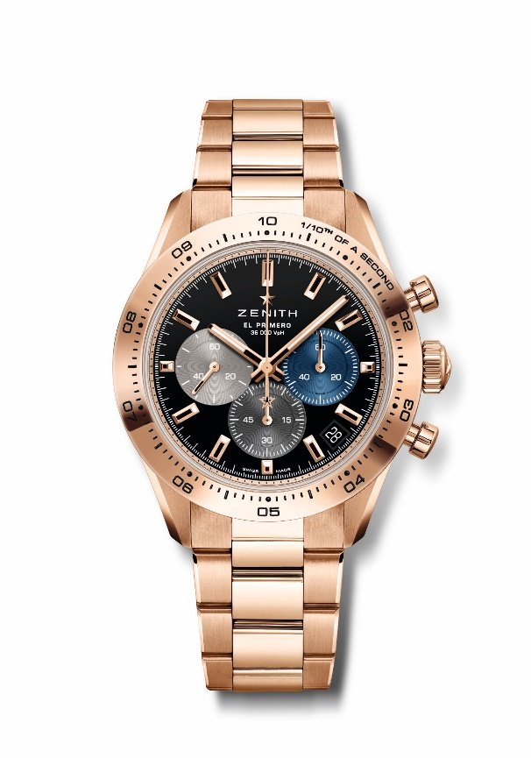
CHRONOMASTER SPORT
레퍼런스: 18.3101.3600/21.M3100

핵심 사항: 0.1초까지 측정 및 표시할 수 있는 오토매틱 엘 프리메로 컬럼 휠 크로노그래프. 골드 베젤에 0.1초 표시. 60시간으로 늘어난 파워 리저브. 4시 30분 방향에 위치한 날짜 표시창. 스톱 세컨드 메커니즘.
무브먼트: 엘 프리메로 3600 오토매틱
진동 수: 시간당 36,000회(5 Hz)
파워 리저브: 약 60시간
기능: 0.1초 크로노그래프 기능. 중앙에 위치한 아워 및 미닛 핸즈. 9시 방향에 위치한 스몰 세컨즈. 10초에 1회 회전하는 센트럴 크로노그래프 핸드, 6시 방향에 위치한 60분 카운터, 3시 방향에 위치한 60초 카운터
마감: 새로운 별 모양 로터 및 새틴 마감
가격: 37,900 스위스 프랑
소재: 18캐럿 로즈 골드, 골드 베젤
방수: 10ATM
케이스: 41mm
다이얼: 블랙 래커 다이얼, 세 가지 컬러의 카운터
아워 마커: 골드 도금, 각면 처리 및 슈퍼 루미노바 SLN C1 코팅
핸즈: 골드 도금, 각면 처리 및 슈퍼 루미노바 SLN C1 코팅
브레이슬릿 & 버클: 더블 폴딩 버클이 장식된 로즈 골드 브레이슬릿

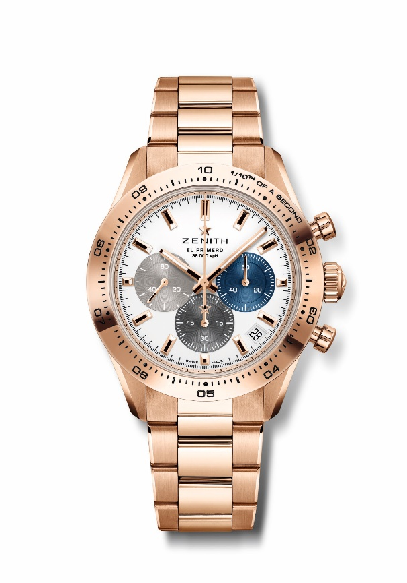
CHRONOMASTER SPORT
레퍼런스: 18.3101.3600/69.M3100

핵심 사항: 0.1초까지 측정 및 표시할 수 있는 오토매틱 엘 프리메로 컬럼 휠 크로노그래프. 골드 베젤에 0.1초 표시. 60시간으로 늘어난 파워 리저브. 4시 30분 방향에 위치한 날짜 표시창. 스톱 세컨드 메커니즘.
무브먼트: 엘 프리메로 3600 오토매틱
진동 수: 시간당 36,000회(5 Hz)
파워 리저브: 약 60시간
기능: 0.1초 크로노그래프 기능. 중앙에 위치한 아워 및 미닛 핸즈. 9시 방향에 위치한 스몰 세컨즈. 10초에 1회 회전하는 센트럴 크로노그래프 핸드, 6시 방향에 위치한 60분 카운터, 3시 방향에 위치한 60초 카운터
마감: 새로운 별 모양 로터 및 새틴 마감
가격: 37,900 스위스 프랑
소재: 18캐럿 로즈 골드, 골드 베젤
방수: 10ATM
케이스: 41mm
다이얼: 화이트 매트, 세 가지 컬러로 구성된 카운터
아워 마커: 골드 도금, 각면 처리 및 슈퍼 루미노바 SLN C1 코팅
핸즈: 골드 도금, 각면 처리 및 슈퍼 루미노바 SLN C1 코팅
브레이슬릿 & 버클: 더블 폴딩 버클이 장식된 로즈 골드 브레이슬릿

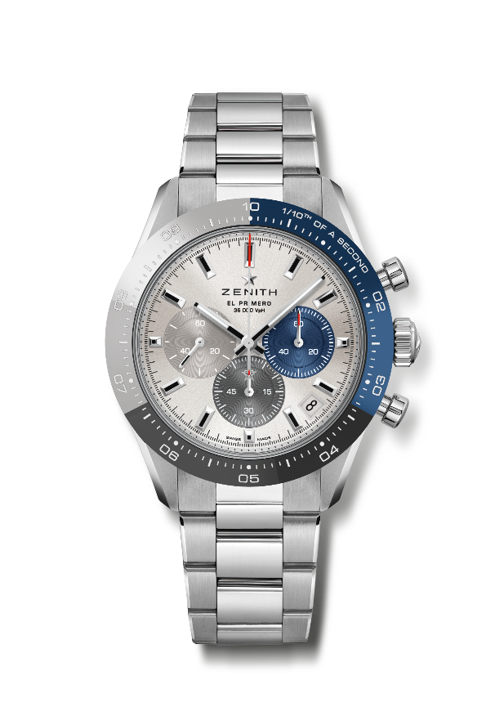
CHRONOMASTER SPORT 부티크 에디션
레퍼런스: 03.3103.3600/69.M3100

핵심 사항: 스페셜 삼색 세라믹 베젤. 0.1초까지 측정 및 표시할 수 있는 오토매틱 엘 프리메로 컬럼 휠 크로노그래프. 세라믹 베젤에 0.1초 표시. 60시간으로 늘어난 파워 리저브. 4시 30분 방향에 위치한 날짜 표시창. 스톱 세컨드 메커니즘.
무브먼트: 엘 프리메로 3600 오토매틱
진동 수: 시간당 36,000회(5 Hz)
파워 리저브: 약 60시간
기능: 0.1초 크로노그래프 기능. 중앙에 위치한 아워 및 미닛 핸즈. 9시 방향에 위치한 스몰 세컨즈. 10초에 1회 회전하는 센트럴 크로노그래프 핸드, 6시 방향에 위치한 60분 카운터, 3시 방향에 위치한 60초 카운터
마감: 새로운 별 모양 로터 및 새틴 마감
가격: 11,900 스위스 프랑
소재: 스테인리스 스틸, 삼색 세라믹 베젤
방수: 10ATM
케이스: 41mm
다이얼: 실버 톤 선레이 패턴 다이얼, 세 가지 컬러의 카운터
아워 마커: 로듐 도금, 각면 처리 및 슈퍼 루미노바 SLN C1 코팅
핸즈: 로듐 도금, 각면 처리 및 슈퍼 루미노바 SLN C1 코팅
브레이슬릿 & 버클: 더블 폴딩 버클이 장식된 메탈 브레이슬릿

